###### BIOLOGIA

###### Ed. Ambiental

EXPLORANDO A QUÍMICA DO MEIO AMBIENTE

###### Aluno(a): _______________________ Nº: _____

Turma: _________

Turno: Matutino

**ECOLOGIA**

## Conceitos Básicos

O termo **ecologia** provém das palavras gregas *oikos*, que significa "casa", "lar" ou "local de vida", e *logos*, que significa "estudo". Ecologia refere-se, portanto, ao estudo das relações entre os seres vivos e destes com o meio onde vivem.

OBJETIVOS:

O homem, infelizmente, vem saqueando e agredindo a natureza, poluindo e exterminando seres vivos e recursos naturais. Por isso, a ecologia pode ser considerada a ciência da sobrevivência. Na visão ecológica, o homem é despojado de sua posição de centro do universo, para ser apenas uma espécie entre tantas outras. Porém, como animal racional, temos a obrigação de reconhecer os danos praticados e estabelecer o equilíbrio da natureza já tão abalado.

Ao se estudar Ecologia, é comum encontrarmos termos como os que aparecem abaixo:

**População**: Conjunto de organismos da mesma espécie, que ocupam uma determinada área na mesma unidade de tempo.

**Comunidade ou biocenose**: Conjunto de todos os organismos estabelecidos numa determinada área. A comunidade é constituída pela somatória das populações presentes num determinado local (**biótopo**). Pode ser representada pelos habitantes de uma floresta, de um campo, de um lago, de um rio, de uma cidade, etc.

**Ecossistema**: Conjunto formado pela comunidade e pelo meio ambiente. O ecossistema é considerado a unidade ecológica básica - compreende o conjunto das influências mútuas existentes entre a comunidade ou biocenose e o mundo físico ou biótopo.

No ecossistema, existem várias espécies de vegetais, de animais ou de microrganismos, que interagem umas com as outras. Além disso, essas espécies sofrem a influência do ambiente, físico, e o influenciam também. Existem no ecossistema a parte **biótica**, viva, representada pela comunidade; e a parte **abiótica**, não viva, que inclui todos os fatores físicos e químicos do ambiente.

**Biosfera**: Conjunto formado por todos os ecossistemas da Terra. O termo **biosfera** significa literalmente "esfera de vida". Constitui a porção do planeta habitada por qualquer tipo de ser vivo.

**Hábitat**: Local de um ecossistema em que um determinado organismo vive. É o local de um ecossistema em que um determinado organismo vive. Assim, na lagoa, o hábitat de uma alga microscópica e de uma larva de inseto é a superfície da água; uma determinada espécie de peixe tem por hábitat as águas próximas às margens, entre a vegetação. O hábitat de uma bactéria decompositora é a lama do fundo.

**Nicho Ecológico**: É a função do organismo no ecossistema. Seu modo de vida. É o "papel" desempenhado pelo organismo no ecossistema. Na idéia de nicho ecológico estão incluídas informações como: o que come o organismo; onde, como e a que momento do dia isso ocorre; quais são seus inimigos naturais; de que forma e em que época do ano se reproduz; enfim, todas as informações da espécie no ecossistema.

Para você não misturar as definições, lembre-se de uma comparação interessante que é feita pelo ecólogo americano Odum: “hábitat de uma espécie é o seu ‘endereço’, enquanto o nicho ecológico é a ‘profissão’ desse ser”.

**componentes de um ecossistema**

Foi por volta de 1935 que surgiu o moderno conceito de ecossistema: unidade ecológica básica, formada por componentes bióticos e abióticos.

**Os componentes bióticos**

Em qualquer ecossistema da biosfera, um determinado componente biótico deverá pertencer a uma das seguintes categorias, que estudaremos a seguir: produtores, consumidores e decompositores.

1. **Produtores ou autótrofos**

A manutenção de vida num organismo é conseguida a partir de energia química acumulada nos compostos orgânicos que constituem os alimentos. As formas de vida capazes de fabricar esses alimentos, através de substâncias inorgânicas simples obtidas do meio ambiente, são denominadas produtores ou autótrofos.

Nos ecossistemas aquáticos, os principais produtores são representados pelas algas fotossintetizantes que integram o fitoplâncton (organismos flutuantes de natureza vegetal). Nos ecossistemas terrestres, os produtores são representados pelas plantas clorofiladas, com destaque especial para o grupo das angiospermas, como é o caso, por exemplo, das gramíneas, plantas que normalmente constituem a paisagem dominante de um campo.

1. **Consumidores ou heterótrofos**

Compreendem os organismos incapazes de produzir seu próprio alimente. Em vista disso, nutrem-se dos produtores ou de outros consumidores. Denomina-se:

*Consumidor primário ou de 1a. ordem*: o organismo que se nutre de um produtor;

*Consumidor secundário ou de 2a ordem*: aquele que se nutre de um consumidor primário;

*Consumidor terciário ou de 3a ordem*: o ser que obtém seu alimento de um consumidor

secundário;

e assim por diante.

1. **Decompositores**

São consumidores muito especiais, uma vez que se nutrem de plantas e animais mortos. Esses organismos, geralmente microscópicos (bactérias e fungos), degradam a matéria orgânica morta transformando-a em compostos inorgânicos simples que são devolvidos ao meio ambiente e podem ser reutilizados pelos produtores.

Essa verdadeira “demolição” dos compostos orgânicos, chamada decomposição ou mineralização, é fundamental para reciclagem da matéria e faz dos decompositores as grandes "usinas processadoras de lixo" do mundo. A ação decompositora, portanto, impede que o planeta fique inteiramente recoberto por uma camada orgânica morta, fato que inviabilizaria a existência da vida na Terra.

**Os componentes abióticos**

Denomina-se componentes abióticos os elementos ambientais que atuam diretamente sobre o mundo vivo.

1. **Temperatura**

A influência da temperatura sobre os seres vivos é facilmente compreendida, quando lembramos da íntima relação estabelecida entre ela e a atividade das enzimas, que são moléculas ativadoras do

metabolismo celular.

Embora a vida normalmente se desenvolva apenas em temperaturas entre O e 50oC, os seres vivos, muitas vezes, podem ultrapassar esses limites. Certas bactérias, por exemplo, foram encontradas vivas em águas termais ao redor dos 90oC.

1. **Água**

Componente químico mais abundante da matéria viva, a água é considerada solvente universal, atuando como dispersante de inúmeros compostos orgânicos e inorgânicos. Essa característica é de fundamental importância para os seres vivos, uma vez que as reações químicas de natureza biológica se desenvolvem em soluções.

A água é, ainda um importante veículo de transporte de substâncias, permitindo o contínuo intercâmbio de moléculas entre líquidos extra e intracelulares. Nos seres vivos, a evaporação da água, através de suas superfícies, contribui para a manutenção da temperatura corpórea em níveis compatíveis

com a vida.

Essas considerações, entre outras, justificam o fato de a água ser um dos componentes abióticos de maior importância para o mundo vivo. Compreende-se por que a desidratação é um desafio para a

vida.

Os animais obtêm água principalmente por ingestão direta ou através dos alimentos. Por exemplo, cada 100 gramas de alface contêm cerca de 95 gramas de água; cenoura contêm cerca de 90 gramas de água; as batatas, cerca de 80; o queijo, cerca de 40. Até os biscoitos "secos" contêm água: cerca de 5 gramas por unidade.

1. **Luz**

A luz constitui um componente abiótico de extrema importância para os seres vivos. Ela é a fonte de energia para a fotossíntese, fenômeno em que os organismos clorofilados sintetizantes a matéria orgânica; esta por sua vez, garante a manutenção de vida em todos os ecossistemas da Terra.

**EXERCÍCIOS – Copiar no caderno / Resolver e manter no caderno**

1. Defina: a) população, b) comunidade, c) ecossistema.
2. Diferencie hábitat de nicho ecológico.
3. Que nome podemos atribuir ao conjunto de animais e vegetais que vivem em um determinado ambiente?
4. Como podemos definir o conjunto de todos os ecossistemas da Terra?
5. O que são seres autótrofos? Dê exemplos.
6. Que organismos são produtores nos ambientes terrestres? E nos oceanos?
7. O que são seres heterótrofos? Dê exemplos.
8. Qual é o papel dos decompositores num ecossistema?
9. O que são componentes abióticos? Dê três exemplos deles.
10. Por que a luz é um componente abiótico importante para os seres vivos?

## Cadeias e Teias Alimentares

No estudo do metabolismo energético, vimos que os seres vivos fazem o oxigênio reagir com a **glicose**, liberando a energia contida nela. Os animais fazem o oxigênio chegar até as células de diferentes maneiras. Os mamíferos, por exemplo, usam a respiração celular para obter oxigênio do ar. O sangue se encarrega de transportá-lo até às diferentes células do corpo.

Comparando a fotossíntese com a respiração celular, notamos que são processos contrários

|  |  |  |
| --- | --- | --- |
|  | ***FOTOSSÍNTESE*** | ***RESPIRAÇÃO*** |
| Água | Utiliza | Produz |
| **Gás carbônico** | Utiliza | Produz |
| **Oxigênio** | Produz | Utiliza |
| **Glicose** | Produz | Utiliza |

Como você deve ter notado, o fluxo de energia de um ser vivo começa com as plantas.

Na natureza, as plantas começam a cadeia alimentar com a produção de matéria orgânica, para o que utilizam a energia luminosa do Sol. Essa matéria orgânica produzida pelas plantas é utilizada por elas e também pelos animais no processo de respiração celular.

A seguir, mostramos uma cadeia alimentar, ou seja, uma sequência linear, mostrando a transferência de matéria e energia, desde os produtores até os consumidores.

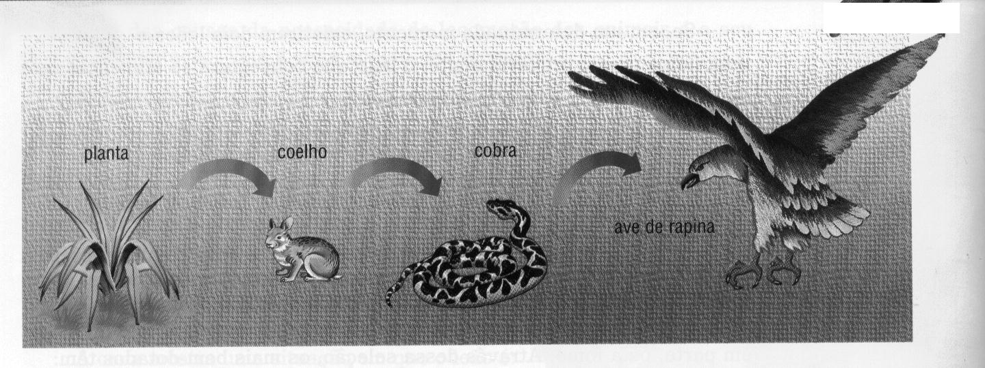

Cobra

(Cons. secundário)

Coelho

(Cons. primário)

Planta

(produtor)

Ave de rapina

(Cons. terciário)

**A planta (produtor) transfere matéria e energia para o coelho (consumidor primário), que transfere matéria e energia para a cobra (consumidor secundário) e assim por diante.**

A partir de agora você certamente entenderá melhor o fluxo de energia na natureza e a importância da energia para os seres vivos.

Nos ecossistemas com os quais estamos mais familiarizados e nas cadeias alimentares mais comuns para nós, o ponto de partida são as plantas. E a razão é muito simples: elas produzem os alimentos orgânicos e incorporam neles a energia, que obtêm do Sol. Elas fazem a fotossíntese, mas não são os únicos seres vivos fotossintetizantes. As algas unicelulares, que são microscópicas e ocorrem em grandes quantidades nos mares, rios e lagos, também fazem a fotossíntese. Essas algas compõem o **fitoplâncton,** conjunto de seres autótrofos flutuantes.

Repare a cadeia alimentar abaixo, um exemplo marinho.

ALGAS → MICROCRUSTÁCEOS → PEIXES → FOCAS

(Produtor) (cons. Primário) (cons. Secundário) (cons. Terciário)

Notamos acima que quando um organismo obtém um alimento, ele está adquirindo energia — para o desempenho de diversas atividades vitais que nele se processam — e matéria (um conjunto de elementos químicos que constituem a “matéria-prima” utilizada na construção do organismo vivo.

Vimos também que as relações alimentares nos ecossistemas podem ser descritas por meio de **cadeias alimentares.**

Existe um fluxo continuo de alimento - isto é, de energia e matéria - , dos produtores até os decompositores, passando ou não pelos consumidores. Esse processo é denominado cadeia alimentar.

Na representação linear de uma cadeia alimentar, a ponta da seta indica o **nível trófico** que obtém alimento. Por exemplo: na cadeia aquática as algas servem de alimento para os microcrustáceos (pequenos animais parentes dos camarões), que são comidos pelos peixes. Estes últimos são alimento das focas.

Veja abaixo mais exemplos de cadeias alimentares.

gramíneas → decompositores

gramíneas → preás → decompositores

gramíneas → preás → cobras → decompositores

Cada componente da cadeia, representando um grupo de seres vivos, é denominado **nível trófíco**. Assim, na cadeia “gramíneas → preás → cobras → decompositores”, as gramíneas formam o **primeiro nível trófico**; os preás representam o **segundo nível trófico**; as cobras são o **terceiro nível trófico** eos decompositores, são o **quarto nível trófico**.

Note que uma cadeia alimentar inicia-se sempre com os produtores e termina-se com os decompositores. Todavia, é comum não aparecerem os decompositores na cadeia.

**Teia alimentar**

O conjunto de cadeias alimentares que interagem num ecossistema é denominado **teia alimentar**.

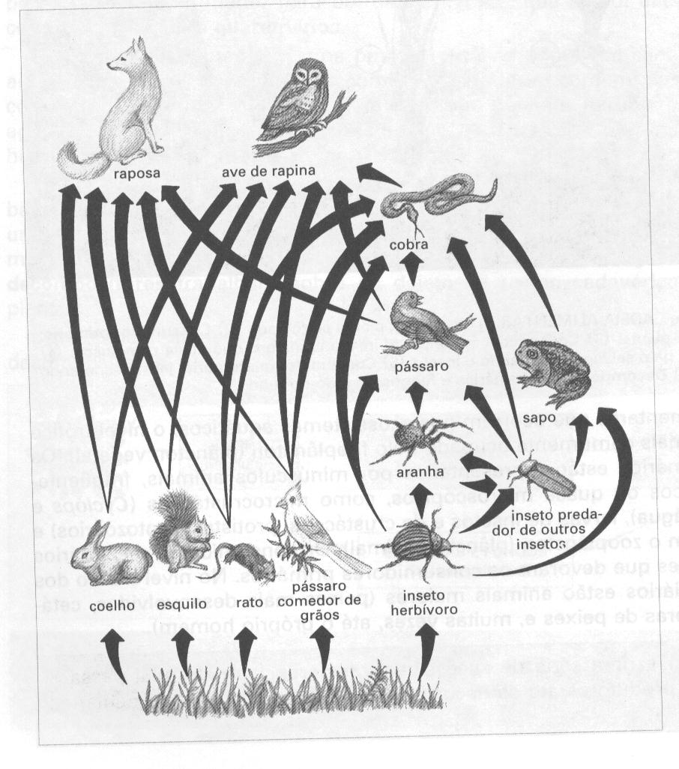

Observe a teia alimentar da página anterior.

A teia alimentar é, em última análise, uma tentativa de compreender-se ao máximo as relações entre os componentes vivos do ecossistema; já a cadeia alimentar representa um "pedaço" da teia, uma visão parcial, apenas um dos caminhos pelos quais matéria e energia fluem no ecossistema.

Além de decrescente, a energia tem sempre um fluxo **unidirecional** e, consequentemente acíclico na cadeia alimentar. De fato, ao passar do mundo vivo para o mundo físico, a energia não pode ser reaproveitada.

Os componentes da cadeia alimentar liberam para o mundo físico energia térmica (calor). O calor liberado é resultado do mecanismo de extração de energia dos alimentos e de seu uso nos diversos de trabalhos executados pelo ser vivo.

A energia tem fluxo **acíclico** num ecossistema, porque penetra no mundo vivo em forma de luz e dele sai em forma de calor, não sendo mais reaproveitada

A matéria tem fluxo **cíclico**, pois penetrando no mundo vivo através dos produtores — na forma de substâncias simples (CO2, H2O, sais minerais, etc.) — é transformada em substâncias orgânicas e, posteriormente, decomposta, voltando a ser material inorgânico. Assim, a matéria é reutilizada pelo mundo vivo.

Cada componente da cadeia alimentar consome, em suas próprias atividades, a maior parte da energia adquirida com os alimentos. Logo, cada consumidor transfere para o nível trófico seguinte apenas uma pequena parcela recebida. A energia, portanto, apresenta um **fluxo decrescente** ao longo da cadeia alimentar.

**Pirâmides Ecológicas**

As pirâmides ecológicas constituem maneiras de expressar, graficamente a estrutura dos níveis tróficos de uma cadeia alimentar em termos de energia, biomassa ou indivíduos.

**Pirâmide de energia** - Expressa a quantidade de energia acumulada em cada nível da cadeia alimentar. Considera-se, em média, que um elo qualquer da cadeia transfere para o elo seguinte apenas 10% da energia útil que recebeu; por isso as cadeias alimentares não possuem mais que quatro ou cinco níveis.

Observe o exemplo de uma área cultivada com cereais, cuja colheita venha a nutrir 100 pessoas, por um ano. Caso essa mesma área fosse utilizada para pastagem, a carne bovina ali produzida seria suficiente para alimentar apenas 5 pessoas, pelo mesmo período.

No primeiro caso, o homem se comporta como *consumidor primário* (recebe mais energia). Já, ao comer a carne do boi, recebe menos energia, pois é *consumidor secundário*.

|  |  |  |  |  |  |
| --- | --- | --- | --- | --- | --- |
| Gaviões |  | | | | |
| Cobras | | |  | | | |
| Sapos | | | | |  | | |
| Insetos | | | | | | |  | |
| Gramíneas | | | | | | | | |  |

**Pirâmide de biomassa** - Expressa a quantidade de biomassa ou matéria viva acumulada em cada nível trófico da cadeia alimentar. Admite-se que determinado elo da cadeia incorpora apenas cerca de 10% da biomassa adquirida dos elos que lhe servem de alimento. Por isso, a biomassa dos produtores deve ser sempre bem maior que a biomassa dos consumidores.

|  |  |  |  |  |
| --- | --- | --- | --- | --- |
| Onças |  | | | |
| Lobos-guarás | | |  | | |
| Preás | | | | |  | |
| Gramíneas | | | | | | |  |

*biomassa 1*

|  |  |  |  |
| --- | --- | --- | --- |
| Peixes |  | | |
| Zooplancton | | | | | (microcrustáceos) |
| Fitoplâncton (algas) | | |  | |

*biomassa 2 (invertida)*



**Pirâmide de números** - Expressa a quantidade de indivíduos presentes em cada nível trófico da cadeia alimentar. A seguir, podemos ver exemplos de três pirâmides de números, as quais, a princípio, deveriam apresentar os vértices para cima, em função de o número de indivíduos diminuir a cada nível trófico. Entretanto, existem exemplos que contrariam essa regra. Olhe com atenção, os três exemplos:

**Pirâmide 1**: número de indivíduos diminui, do primeiro ao terceiro nível trófico



**Pirâmide 2**: ocorre grande número de carrapatos em ao gado (geralmente é o que ocorre na relação hospedeiro-parasita)



**Pirâmide 3**: o vértice está voltado para baixo. Isto ocorre quando o produtor, tendo grande porte, aparece em número relativamente pequeno no ecossistema.

**EXERCÍCIOS PROPOSTOS**

01) Qual é a importância da fotossíntese para os animais?

______________________________________________________________________________

______________________________________________________________________________

02) Preencha o quadro a seguir relativo à fotossíntese e à respiração celular.

|  |  |  |
| --- | --- | --- |
|  | Fotossíntese | Respiração celular |
| Produz |  |  |
| Consome |  |  |

03) Considerando a cadeia alimentar, quais seres são considerados a porta de entrada da energia no mundo vivo?

________________________________________________________________________________

04) Para que serve a clorofila?

________________________________________________________________________________

________________________________________________________________________________

05) (FCC/86)A absorção de CO2 e sua transformação em substâncias orgânicas é feita:

a) pelos consumidores e decompositores b) pelos produtores e consumidores

c) apenas pelos decompositores d) apenas pelos produtores

e) apenas pelos consumidores

06) (FCC/86)Uma planta pode absorver oxigênio do ar e eliminar gás carbônico quando:

a) cessa o processo de respiração

b) existe muito oxigênio no ambiente

c) a fotossíntese e a respiração se equilibram

d) recebe muita luz e a fotossíntese predomina sobre a respiração

e) recebe pouca luz e a respiração predomina sobre a fotossíntese

07) O que são seres heterótrofos? E seres autótrofos? Dê exemplos para ambos os casos.

_______________________________________________________________________________

________________________________________________________________________________

08) Uma planta pode realizar a fotossíntese, à noite? Justifique.

________________________________________________________________________________

_______________________________________________________________________________

09) (Moji-SP) Uma transformação energética, na qual a energia luminosa captada é retida sob a forma de energia química potencial nas moléculas dos açúcares produzidos, caracteriza a:

a) respiração. b) fermentação. c) digestão. d) fotossíntese e) transpiração.

10) (FUC-MT) São seres autótrofos aqueles que:

a) são parasitas.

b) usam o alimento sintetizado pelas algas.

c) são saprófitas.

d) sintetizam seus próprios alimentos.

e) inicialmente, são parasitas, e, quando adultos, são saprófitas

11) (MACK-SP) Alguns processos são caracteristicamente realizados pelos seres vivos (bactérias, animais e vegetais) e, em alguns deles, observamos o consumo de energia (processos endotérmicos) enquanto, em outros, ocorre a liberação de energia (processos exotérmicos). A fotossíntese, a respiração e a fermentação, no cômpulo geral, são processos respectivamente:

a) endotérmico, exotérmico e exotérmico b) endotérmico, exotérmico e endotérmico

c) endotérmico, endotérmico e exotérmico d) exotérmico, endotérmico e exotérmico

e) exotérmico, exotérmico e endotérmico

12) Por que do termo “respiração aeróbica”?

________________________________________________________________________________

________________________________________________________________________________

13) (Unifor-CE) Um animal que se alimenta de lagartas que atacam as folhas da soja comporta-se como:

a) produtor b) consumidor primário c) consumidor secundário

d) consumidor terciário e) decompositor.

14) (UELPR) Diagramas, que esquematizam teias alimentares, são formas de representar:

a) as relações entre os fatores bióticos e abióticos de uma comunidade.

b) a densidade das populações que vivem em uma comunidade.

c) O fluxo de matéria e energia em uma comunidade.

d) a sucessão de espécies de um determinado hábitat.

e) as relações entre os organismos e seu nicho ecológico.

15) (FAAP-SP) Considerando os componentes de uma cadeia alimentar formada por gavião, rato, cobra, microrganismo e cereal, qual é pela ordem:

a) o produtor;

b) o consumidor primário;

c) o consumidor secundário;

d) o consumidor terciário;

e) o decompositor.

16) (Fuvest-SP) Esquematize duas cadeias alimentares em que você participe como consumidor primário e terciário, respectivamente.

1. ________________________________________________________________________
2. ________________________________________________________________________

17) Monte uma cadeia alimentar numa população de esquimós, com quatro níveis tróficos, levando em consideração que na região em que vivem não se desenvolvem plantas terrestres.

________________________________________________________________________________

18) (ESAL-MG) Qual a diferença básica entre fluxo de energia e fluxo de matéria através do mundo vivo?

________________________________________________________________________________

________________________________________________________________________________

________________________________________________________________________________

________________________________________________________________________________

19) Julgue os itens abaixo:

➀ Quanto mais complexa for a teia alimentar, maior será a estabilidade do ecossistema.

➁ Os consumidores primários são aqueles que ocupam o primeiro nível trófico numa cadeia alimentar.

➂ O fluxo de energia, através da cadeia alimentar, é unidirecional, isto é, segue uma única direção, dos produtores para os decompositores.

➃ Os consumidores de um ecossistema podem participar de várias cadeias alimentares e em diferentes

níveis tróficos.

20) Considerando uma pirâmide de energia, responda:

a) O que representa a largura de cada nível do diagrama?

________________________________________________________________________________

________________________________________________________________________________

b) Por que a largura um nível não pode ser maior que a do nível abaixo dele?

________________________________________________________________________________

________________________________________________________________________________

21) (FGV-SP) Considere a seguinte situação: Uma roseira é parasitada por um grupo de pulgões que são caçados por joaninhas; estas, por sua vez, servem de alimento a passarinhos.

a) Esquematize essa cadeia alimentar numa pirâmide de números.

b) Esquematize essa cadeia alimentar numa pirâmide de energia.

22) (UFRJ) Duas ilhas têm o mesmo potencial de produção agrícola. Uma das ilhas tem uma população humana de hábito alimentar essencialmente vegetariano e na outra há uma população humana de hábito alimentar essencialmente carnívoro. Considerando o fluxo de energia e matéria num ecossistema, explique em que ilha a população humana deverá ser maior.

________________________________________________________________________________

________________________________________________________________________________

________________________________________________________________________________

________________________________________________________________________________

23) Construa uma teia alimentar com os seguintes componentes: plantas, cobras, sapos, ratos, insetos, gaviões e aranhas.

-----xxx-----

Apostila em construção.

Aguarde mais conteúdos.